Sistema de notificaciones
GIRO ya cuenta con un sistema de notificaciones (es lo que llamaremos en este documento “sistema de notificaciones”) para eventos sobre documentos contables.
Este sistema consiste en guardar los eventos en base de datos para su consulta posterior (“polling”) por los sistemas de información.
Este sistema guarda el dato de cuándo un evento ha sido ya “consultado” por un sistema, y tiene la capacidad de enviar sólo los pendientes o todos los producidos en un rango de fechas.
Se está pendiente de que se amplíe el sistema de notificaciones descrito para que incluya eventos de otros componentes que también tienen asociado un flujo, por ejemplo los relativos a facturas.
Este sistema va a requerir una gestión que hay que estudiar:
- Gestión de sistemas integrados: Endpoints, elementos a notificar, ¿horarios?
- Posible ampliación del número de estados de los eventos

Sistema de notificaciones más simple posible
Este caso se caracteriza por que, ante un evento, GIRO:
- Lo guarda en una base de datos para atender a las consultas de los terceros sistemas (“polling”)
- Además de guardarlo en la BBDD, se lo envía a SAP-PI
- SAP-PI hace “Store & Forward” del mensaje, es decir, responde inmediatamente a GIRO con OK y se queda pendiente de enviar (asíncronamente) el mensaje al sistema integrado
- SAP-PI invoca un servicio web del sistema “destino” con los datos del evento, es decir, el sistema integrado tiene que ofrecer un Servicio Web de Notificaciones.
Este comportamiento se ve en el siguiente diagrama:
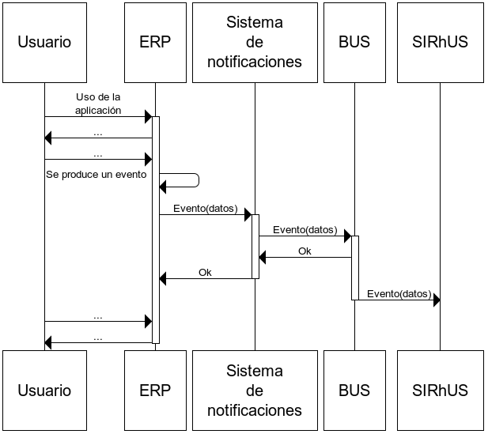
Esto supone que el sistema de notificaciones no es consciente de si el sistema integrado (hemos puesto como ejemplo SIRhUS) ha recibido la llamada de su Web Service o, si por el contrario ha fallado.
Por tanto, el sistema de notificaciones no necesita un “estado” para “enviado al BUS” ni uno para “Transmitido por el BUS”.
Esto, por su complejidad, debería ser de implementación “inmediata” (no se malinterprete, no pretendemos minusvalorar el trabajo que implica).

Sistema de notificaciones con control de estados contemplando BUS
Además del caso anterior, en este supuesto, se añade un control del estado del mensaje que incluye al bus:
- El sistema de notificaciones, cuando envía al BUS el mensaje, guarda en el estado que el mensaje se ha enviado a SAP-PI
- El sistema de notificaciones, permite que SAP-PI actualice el estado cuando lo envíe al sistema integrado.
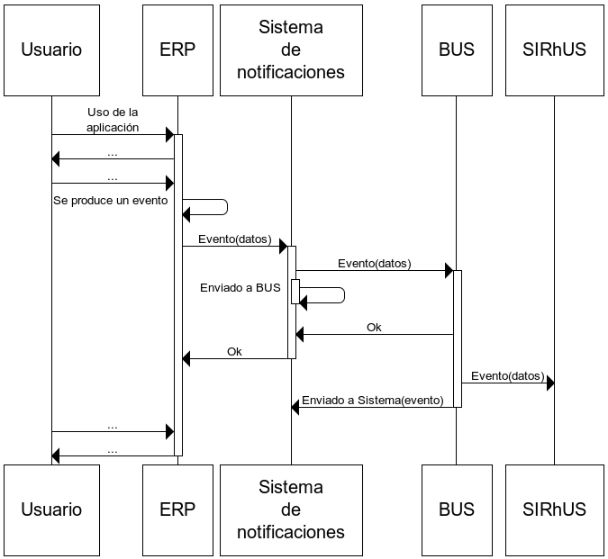
Todo este trabajo, hasta ahora, sigue siendo paralelo y compatible con el modelo de “polling”, es decir, el sistema a integrar debe poder preguntar por eventos “pendientes” (que deberían incluir los notificados vía BUS o no, debe estudiarse), o por los eventos en un rango de fechas (esta vez sí, independientemente del estado).
Es decir, hay que estudiar con detalle los nuevos estados y sus compatibilidad/problemática con la gestión actual basada en consulta de eventos (“polling”).

Sistema de notificaciones avanzado (con y sin control de estados contemplando BUS)
El sistema más avanzado incluye:
  - Empleo de sistemas de confirmación de recepción del envío por parte del sistema integrado. Esta gestión se puede realizar de diversas formas:
    - Usando WS-RM: estándar soportado por SAP-PI para el uso de confirmación de recepción por parte del sistema integrado.
    - Usando un sistema de reintentos ad-hoc, sin empleo del estándar WS-RM
  - Posibilidad de uso de publicación-subscripción

Esta forma de integrar sería independiente de si el BUS, además de notificar al sistema integrado, posteriormente tiene que informar al sistema de notificaciones de GIRO del evento de la notificación o no, es decir, se puede hacer tanto con control por parte del sistema de notificaciones de cuándo un mensaje se ha enviado al sistema como sin dicho control (como los dos ejemplos vistos anteriormente).
La casuística que se abre es amplia y requiere de estudio más detallado que el que se pretende con este documento.

